Вниманию: главного технолога, главного инженера, главного механика.

**______________________________________________________________________**

**УВАЖАЕМЫЕ ПАРТНЕРЫ,**

Компания «КАМИМТЕХ» является официальным дистрибьютером современных масел и СОЖ из Японии – KATANA (производитель KIREI).

Для оптимизации подбора продукции KATANA просим Вас прислать заполненный опросный лист.

|  |  |
| --- | --- |
| Заказчик:  Адрес:  Контактное лицо: |  |
| Тип станка, марка, модель: |  |
| Обрабатываемый материал: | Чугун  Сталь  Закаленная сталь  Нержавеющая сталь  Медь  Алюминий  Магний  Сплавы никеля  Титан  Инструментальная сталь  Другое |
| Тип операции: | Шлифование  Точение  Фрезерование  Сверление  Глубокое сверление  Резьбонарезание  Пиление  Зубофрезерование  Волочение  Развертывание  Экспонирование  Формовка труб  Другое: _______________________ |
| Скорость вращения шпинделя и/или заготовки, об/мин.: |  |
| Твердость заготовки: |  |
| Финишный результат обработки поверхность Ra/Rz или другое: |  |
| Обрабатываемость материала: | Легкая  Средняя  Тяжелая |
| Системы: | Централизованная  Индивидуальная |
| Износостойкость инструмента: |  |
| Стойкость инструмента: |  |
| Расходы на инструмент в руб.: |  |
| Производительность инструмента и его марка: |  |
| Следующая операция после механической обработки: |  |
| Давление посторонних материалов на детали перед обработкой: |  |
| Используемая сейчас СОЖ: |  |
| Используемая концентрация эмульсии, %: |  |
| Стоимость текущей СОЖ, руб./литр: |  |
| Годовая потребность в концентрате СОЖ, литров: |  |
| Дата последней замены СОЖ: |  |
| Типичный интервал смены используемой СОЖ в системе, месяцев: |  |
| Добавляемые присадки в систему: | Бактерициды  Фунгициды  Антипенные присадки  Другое |
| Тип используемой воды: | Водопроводная  Техническая  Речная  Деминерализованная  Другое |
| Жесткость используемой воды: | Ж  ppm  HF  dh  Не измерялась |
| Давление подачи СОЖ, указать значение и единицу измерения: | Низкое  Средние  Высокое |
| Метод приготовления СОЖ: | Концентрат добавляется в воду  Вода добавляется в концентрат  С помощью смесителя  В промежуточных баках  Непосредственно в станке |
| Недостатки использующейся СОЖ: | недостаточная стойкость инструмента  Малый срок жизни  Неприятный запах, протухание  Низкое качество обработанных деталей (высокая шероховатость)  Раздражение кожи  Коррозия  Пенообразование  Высокая стоимость  Другое |
| Какие показатели СОЖ контролируются при работе: | pH c периодичностью: 1 раз в месяц  Концентрация c периодичностью: 1 раз в месяц  Содержание бактерий и грибков c периодичностью: 1 раз в месяц  Другое |
| Необходимый объем СОЖ для проведения испытаний, литров: |  |

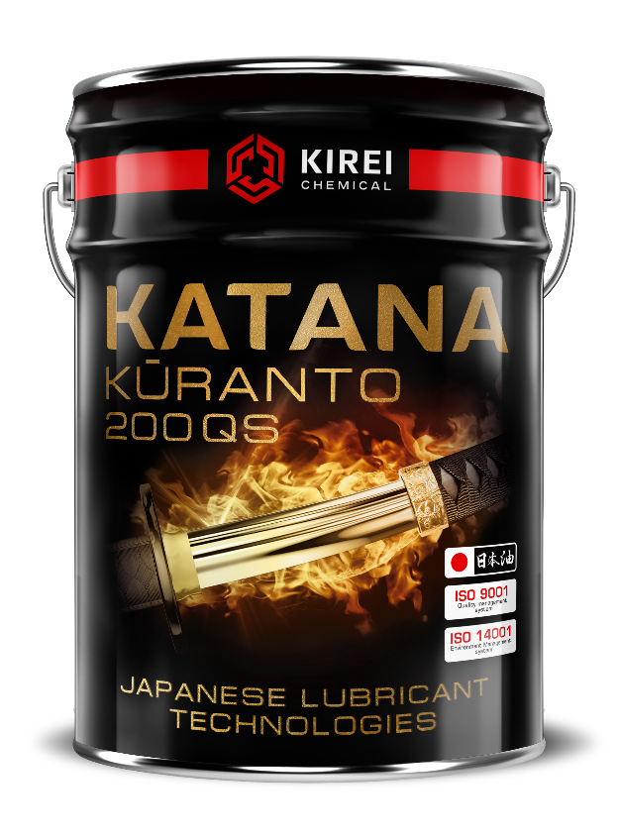**Гарантия надежности**

Ваше Оборудование при использовании масел KATANA дополнительно застраховано на сумму более 30 миллионов рублей от поломок, связанных со смазыванием.

**Стабильность**

Уникальный контроль качества каждой партии выпускаемой продукции в двух дублирующих лабораториях по 26-ти параметрам (обычно в одной и не более 5-10 параметров).

**Лучшее соотношение цена:качество**

Мы выбираем реально лучшую на сегодня рецептуру продукта и размещаем производство на ведущих мировых нефтехимических заводах. Если они не могут произвести продукт по нашей формуляции – берем лучшие компоненты и производим сами.

**Уникальные свойства**

Продукты реально адаптированы под сложные условия эксплуатации.  
Плохое топливо, экстремальные температуры, сверхнагрузки, агрессивные среды - не проблема при использовании масел КАТАNА.

**Проверенная и прозрачная репутация**

Официальные допуски и письма о применении от ведущих мировых производителей коммерческой техники и промышленного оборудования.

**Нам доверяют**

от производства пластиковых стаканчиков до двигателей космических аппаратов от таксопарков до турбин атомных электростанций от деревообработки до добычи угля, нефти и газа, дерева в сложнейших условиях.